ALERP用户手册

# 一、定义

## 1.1 用户

介绍下用户相关的定义，包括权限、操作记录、门店（city）等

## 1.2 客户

客户一般代指向贵公司购买商品的一方。

客户类型：区分为现金客户和月结客户。现金客户是在生成出货单后，客户会立即结账或指定延期一定时间结账；月结客户是每月固定时间统一进行结账。

账期指的是月结客户一般多长时间结账一次，单位为月。

特价：贵公司的每一种商品针对每一个客户都可以有预先给定的特别价格，该价格会在出货单的对应商品上锁定，用于计算出货单总价。只有拥有修改特价权限的用户可以修改特价商品价格。

## 1.3 供应商

供应商一般代指贵公司向其购买商品的一方。

## 1.4 商品

对客户加工/出售的商品，也是向上游采购的商品。

商品详细又分为四类：板材、型材、铝棒、损耗。其中板材、型材的规格是 长*宽*高，单位为cm，铝棒的规格为其直径。损耗规格任意填写。

## 1.5 加工单

加工单是记录客户要求加工的商品规格、数量信息的单据，其信息可以通过打印展示给加工师傅以便进行商品的加工。

加工商品从系统录入的商品中进行选择，生成加工单的时候，会记录商品的加工规格和数量，同时也会计算出预计加工重量。

加工单有四种状态：“草稿中”、“未完成”、“已完成”、“已废弃”，新创建的加工单均为“草稿中”状态。

加工单状态转换关系如下：

* 草稿中 -> 未完成：在加工单详情页面点击“打印”按钮后会从“草稿中”变为“未完成”状态（此后该加工单不可进行修改）；
* 未完成 -> 已完成：加工单被导入到某一张出货单中（此后该加工单不能被废弃）；
* 未完成/草稿中 -> 已废弃：在列表页面点击废弃按钮，可以将未完成或者草稿中的加工单废弃（一般用于打印后发现加工单错误的情况），已废弃的加工单不可进行除了查看外的任何操作；
* 已完成 -> 未完成：废弃出货单后，其关联加工单将变为未完成状态。

## 1.6 出货单

当客户提货时，产生出货单，出货单中有记录客户提走的商品及其规格、单价等信息，也有记录总金额等信息。

出货单是从加工单导出的。可以由多张加工单导出为一张出货单。

每张出货单对应一张欠款明细，用于记录客户对于此次提货的欠款与付款信息。

出货单有三种状态：“已出货”、“已完成”、“已废弃”，新导出的出货单均为“已出货”状态，其对应的加工单状态从“未完成”变为“已完成”。

出货单状态转换关系如下：

* 已出货 -> 已完成：收款单增加第一笔收款记录；（用户付了款，说明提货完成，此后不可废弃）
* 已完成 -> 已出货：收款单所有收款记录都被废弃；（可以理解为客户还没有付款）
* 已出货 -> 已废弃：废弃出货单（已完成的出货单不可废弃，因为客户已经付款了。出货单废弃后，对应的加工单状态从“已完成”变为“未完成”）

## 1.7 欠款明细

每张出货单对应一张欠款明细，用于记录客户对于此次提货的欠款与付款信息。

出货单导出后，系统自动产生出货单所对应的欠款明细。

到期时间根据客户的账期等信息自动生成，用户可以手动变更到期时间。

欠款明细里可以记录发票流水号。

欠款明细可以添加多笔收款记录。收款总和不得超过应收金额。

收款记录可废弃。

欠款明细共有四种状态：“未收款”、“部分收款”、“已完成”、“已废弃”。

## 1.8 公司支出

除了包括采购单、加工单等单据的公司日常开销。比如员工活动、广告费用等。

## 1.9 采购单

付款记录

# 二、使用说明

## 2.1 登录与退出

增删改查、打印等主要流程、

## 2.2 用户中心

1.用户可以在用户中心-用户信心中修改自己的姓名和电话号码。（点击姓名/电话号码右侧的修改按钮）

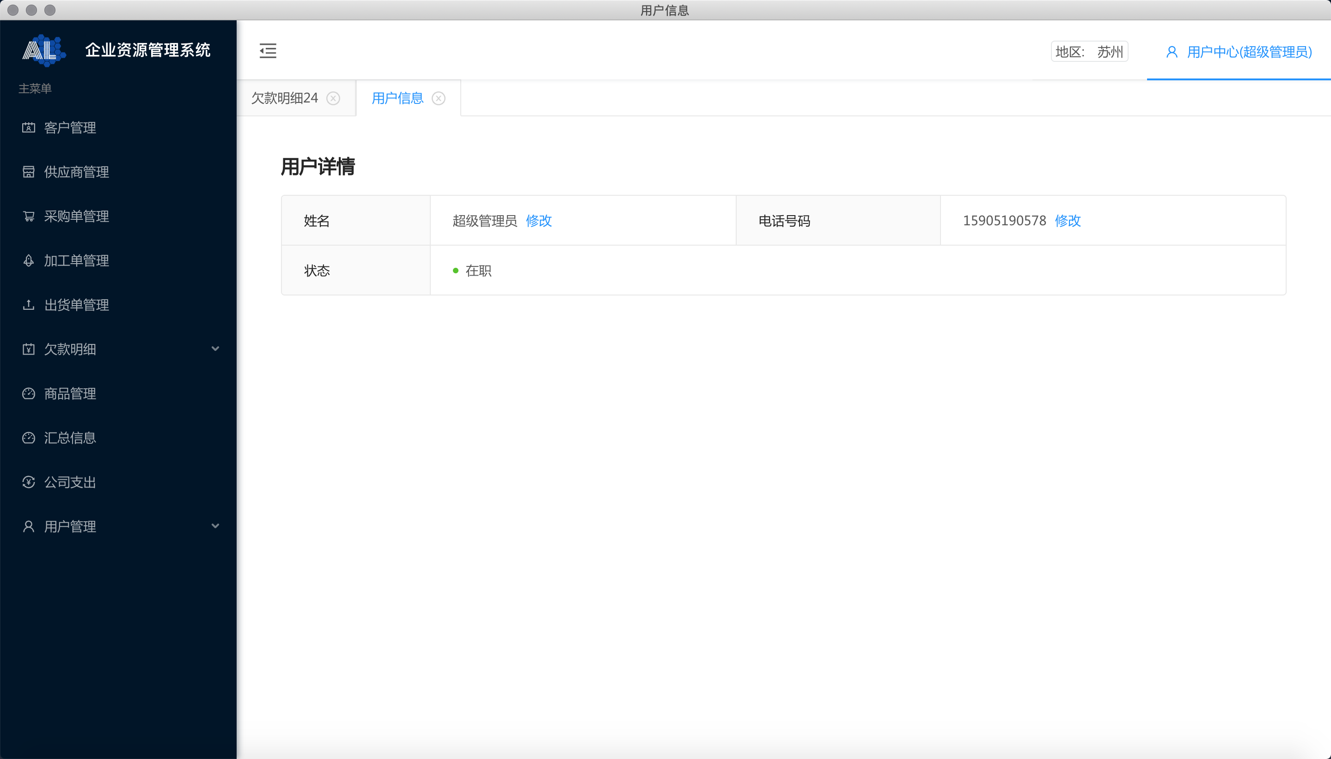

用户可以在用户中心-修改密码中华修改自己的密码。（要求输入的两次新密码相同）

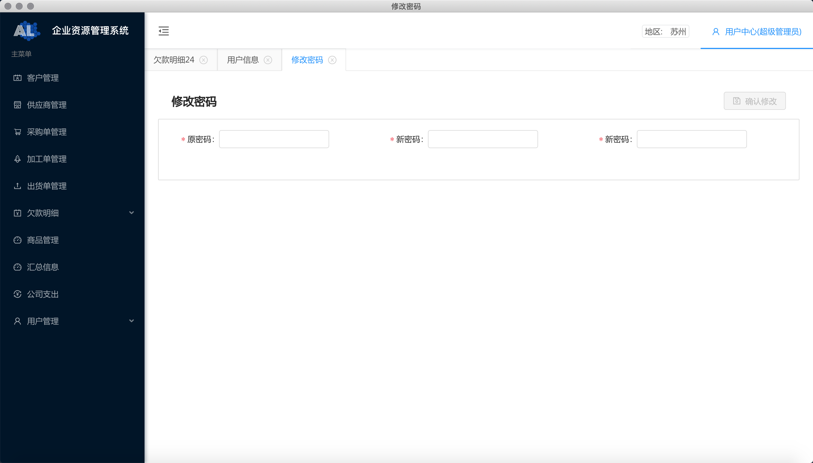

## 2.3 汇总信息模块

## 2.4 用户管理模块（原则上仅对管理员开放）

进入用户管理模块，首先是用户列表页面。

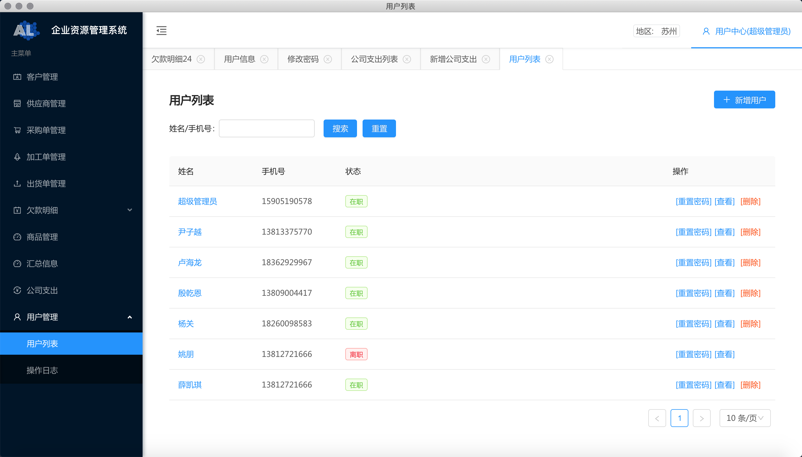

页面中记录着当前地区（苏州）的所有员工信息，可以根据姓名/手机号进行用户搜索。

搜索结果如图。

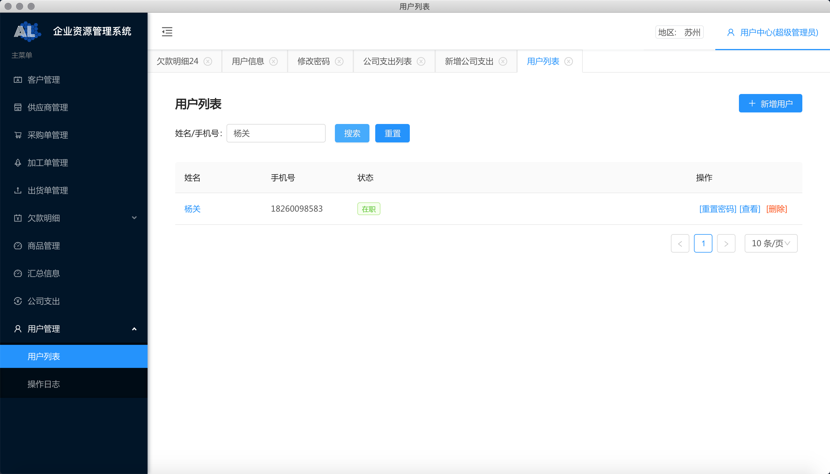

在用户忘记密码时，管理员可以点击重置密码进行密码的重置，初始密码为00000000。

在员工离职时，可以点击删除，此时用户状态会更新为离职，用户数据仍会在系统中保留。  
可以点击查看，将进入用户详细信息页。

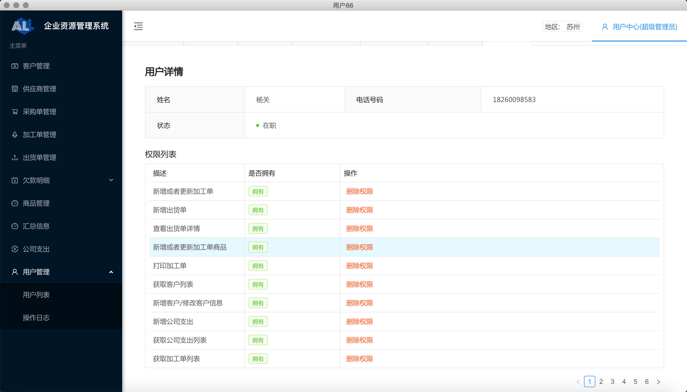

可以在用户信息页进行用户权限的修改。

除了用户列表页面，还有操作日志页面，可以查看所有员工的所有在系统上的操作，支持对姓名和时间区间的搜索。

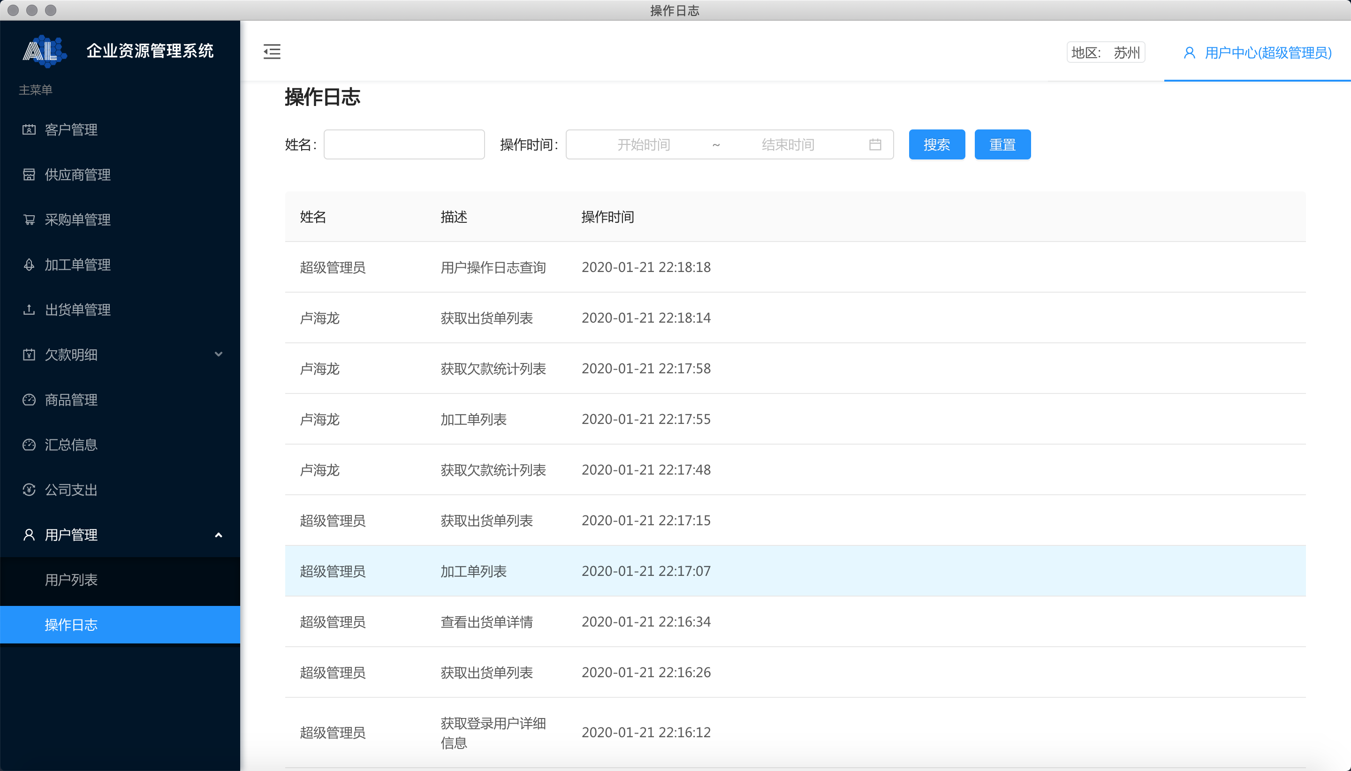

## 2.5 客户模块

## 2.6 供应商模块

## 2.7 商品模块

## 2.8 加工单模块

## 2.9 出货单模块

## 2.10 欠款明细模块

## 2.11 公司支出模块

公司支出模块主要记录了除各种单据外的公司其他支出。

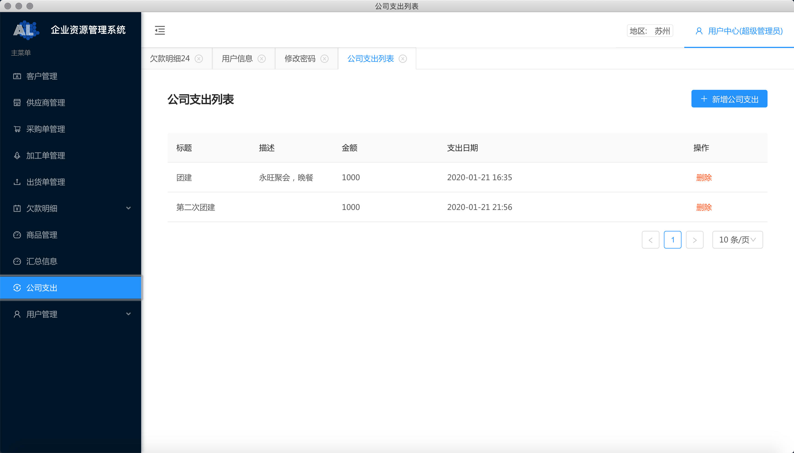

可以点击新增公司支出按钮进行公司支出列表的更新。

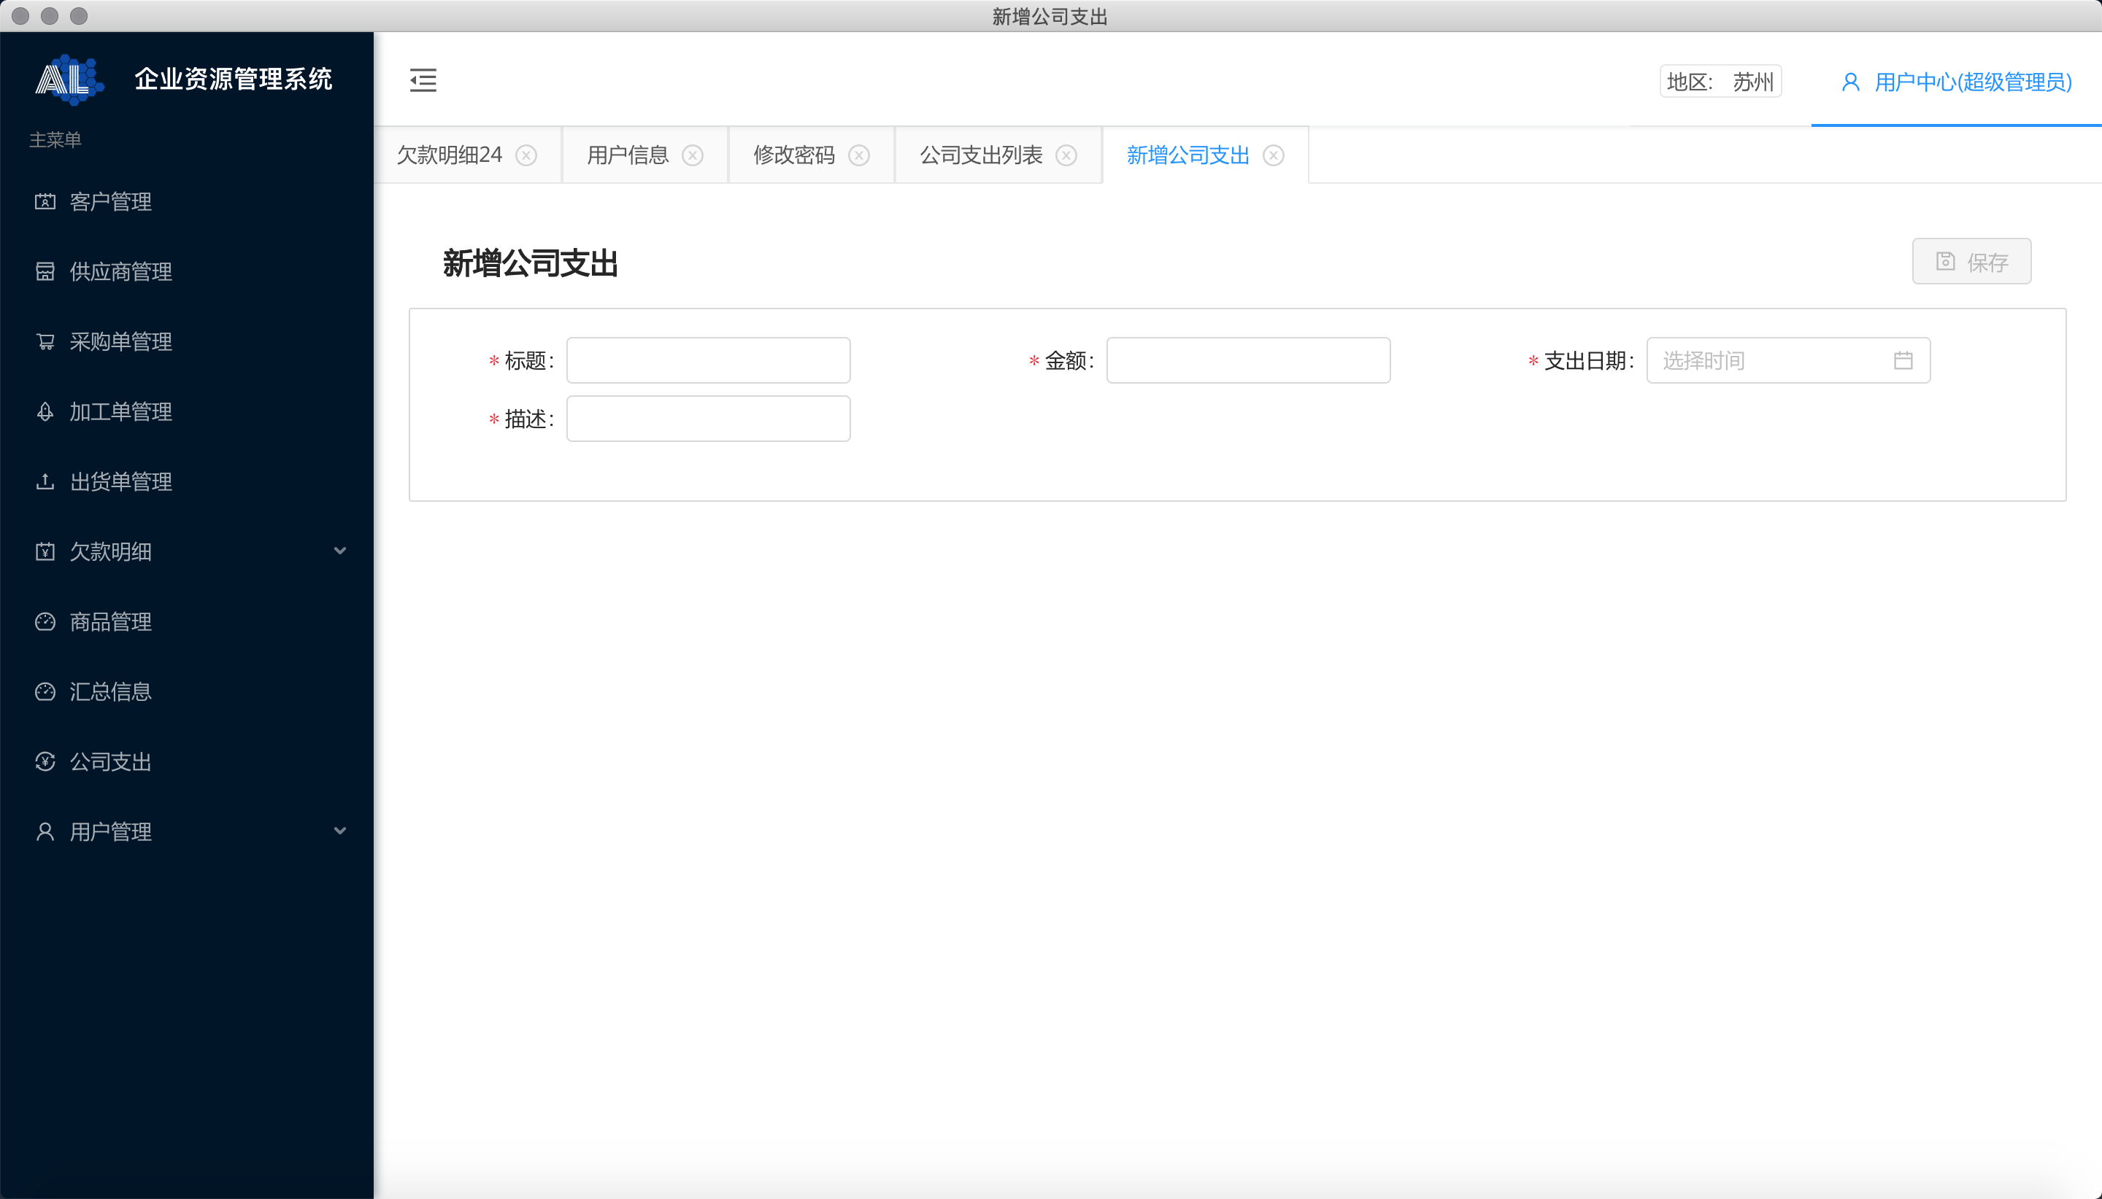

## 2.12 采购单模块